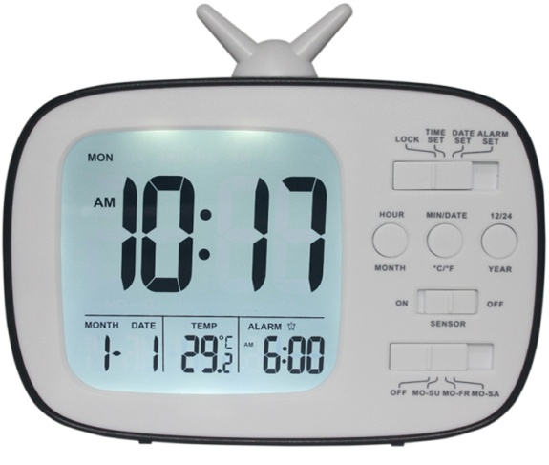

Часы – будильник с автоматической подсветкой GH-180
Функциональные особенности:
установка цифрового времени на 12 и 24-часовом дисплее.
Календарь отображения месяца, дня, недели, года (2000-2099).
Три будильника с функцией повтора, можно установить будильник, будильник на 5 рабочих дней, будильник на 5 рабочих дней + 1 субботу, будильник на 7 дней.
Функция определения температуры: Температурный диапазон: 9 ° C- + 50C (16F-122F) Функция подсветки дисплея с автоматическим управлением светом.
Функция подсветки: коснитесь кнопки “snooze-light”, чтобы включить подсветку на 5 секунд.
Основные функции. 4 кнопки, 3 ползунковых переключателя,
Ползунковый переключатель: LOCK – рабочий режим, TIME SET – настройка времени, DATA SET – настройка календаря ALARM SET – настройка будильника.
Клавиша HOUR/MONTH в режиме установки времени или календаря или будильника нажмите эту клавишу, что бы настроить час в режиме дата настроить месяц.
Клавиша «MIN / DATE / C / F» В режиме блокировки нажмите эту клавишу, чтобы переключиться между «C (по Цельсию) или F (по Фаренгейту) в качестве единицы измерения температуры.
В режиме настройки времени или будильника. Нажмите эту клавишу, чтобы настроить минуты; в режиме даты нажмите эту кнопку, чтобы настроить дату.
Кнопка «ГОД / 12/24»: в режиме установки даты нажмите эту кнопку, чтобы настроить год
. В режиме установки часового времени нажмите эту кнопку для выбора системы 12 ч. или 24 ч.
Включение будильника:
Переключатель OFF – Будильник выключен , MO-SU – будильник включен с понедельника по пятницу, MO-FR – будильник сработает с понедельника по субботу , MO-SA – будильник включен на каждый день.
Для отключения будильника перевести переключатель в положение OFF, или прикосновением к клавише snooze-light с возможностью повторного включения.
Часы оснащены функцией автоматической подсветки при наступлении темного времени суток.
Для включения переключите клавишу SENSOR в положение - ON, для отключения в положение - OFF.

Тип питания: три батарейки типа АА (в комплект не входят)

